DOCUMENTO del CONSIGLIO di CLASSE

CLASSE: Anno Scolastico 2016 - 2017
Indirizzo
Coordinatore di classe

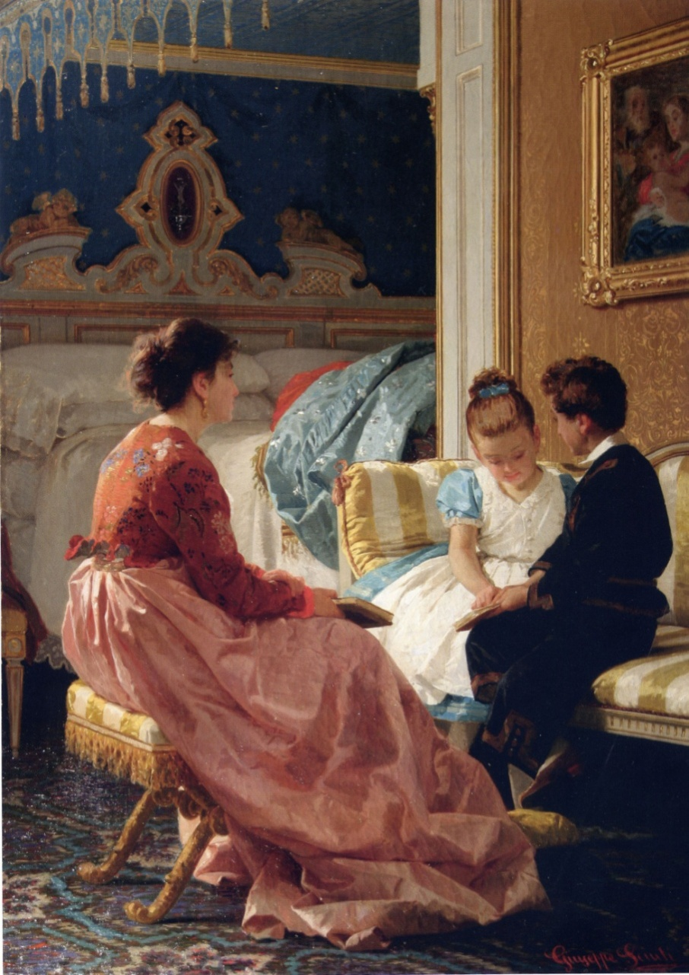

L’EDUCAZIONE - 1870 – Giuseppe Sciuti
Opera pubblicata a pag.106 del catalogo della mostra “L’Ottocento elegante”
Palazzo Roverella - Rovigo - 2011
L’immagine si propone a titolo esemplificativo.

INDICE
- Presentazione sintetica dell’Istituto Pag.
- Presentazione sintetica della storia della classe Pag.
- Analisi della situazione didattico – disciplinare:
- Continuità didattica nel triennio Pag.
- Composizione del Consiglio di Classe Pag.
- Obiettivi comuni di apprendimento Pag.
- Criteri e strumenti di valutazione Pag.
- Situazione della classe Pag.
- Attività formative, orientamento, stage Pag.
- Esito delle simulazioni di terza prova d’esame Pag.
- Griglie di valutazione Pag.
Allegato A :
- Relazioni finali e Programmi svolti
Italiano Pag.
Storia Pag.
Inglese Pag.
Pag.
Pag.
Pag.
Pag.
Pag.
Storia dell’arte Pag.
Matematica Pag.
Scienze Motorie Pag.
Religione Pag.
Modulo CLIL Pag

Allegato B :
- Unità di Apprendimento realizzate Pag.
Firme dei docenti del Consiglio di Classe Pag.

LICEO STATALE “CELIO-ROCCATI”
DOCUMENTO DEL CONSIGLIO DI CLASSE
(Regolamento, art. 5)

classe V
Anno scolastico 2016-17

- Presentazione sintetica dell’Istituto e dell’indirizzo

L’Istituto assume le proprie finalità formative dalla sua natura di Liceo, cioè di scuola che mira essenzialmente alla formazione intellettuale e morale dei suoi alunni e si propone di promuoverla attraverso una riflessione culturale in cui convergano con sostanziale equilibrio l’ispirazione umanistica e quella scientifica.
In particolare l’indirizzo si caratterizza per

- Presentazione sintetica della storia della classe nel triennio.

La classe V è composta di alunne.
In sintesi il quadro storico della classe si presenta così :

CLASSE | ISCRITTI | PROMOSSI A GIUGNO | SOSPESI | NON PROMOSSI
CLASSE III
CLASSE IV

Per quanto riguarda la provenienza, alunne sono del capoluogo, mentre provengono da vicini comuni della provincia di Rovigo o di Padova, da paesi non limitrofi della provincia di Padova.

Composizione della classe nell’anno scolastico 2016/2017
Provenienza | Numero di alunne | Provenienza | Numero di alunne
Rovigo

- Analisi della situazione didattico –disciplinare
Continuità didattica nel triennio

DISCIPLINE  CURRICULARI | ANNI SCOLASTICI | CLASSE  TERZA | CLASSE QUARTA | CLASSE QUINTA
STORIA DELL’ARTE
SCIENZE
MOTORIE
RELIGIONE

Composizione del Consiglio di classe nell’anno scolastico 2016 - 2017
ITALIANO
STORIA DELL’ARTE
SCIENZE MOTORIE
RELIGIONE

OBIETTIVI COMUNI di APPRENDIMENTO

COMPETENZE CHIAVE di CITTADINANZA

- Imparare ad imparare: organizzare il proprio apprendimento, individuando, scegliendo ed utilizzando varie fonti e varie modalità di informazione, anche in funzione dei tempi disponibili e del proprio metodo di studio;
- Progettare: elaborare e realizzare progetti di studio e di lavoro, utilizzando le conoscenze apprese per stabilire obiettivi significativi e realistici e le relative priorità, valutando i vincoli e le possibilità esistenti, definendo strategie di azione e verificando i risultati raggiunti;
- Comunicare: comprendere e trasmettere messaggi di genere diverso, utilizzando la molteplicità dei linguaggi e dei supporti disponibili;
- Collaborare e partecipare in modo autonomo e responsabile: interagire in gruppo, comprendendo i diversi punti di vista, valorizzando le proprie e altrui capacità, nel rispetto dei propri ed altrui diritti e doveri, per una crescita e un’assunzione di responsabilità individuali e collegiali.
- Affrontare situazioni problematiche: costruire e verificare ipotesi, raccogliendo e valutando i dati, proponendo soluzioni, utilizzando, secondo il tipo di problema, contenuti e metodi delle singole discipline;
- Individuare collegamenti e relazioni: individuare e rappresentare, elaborando argomentazioni coerenti, collegamenti e relazioni tra eventi e concetti diversi, anche appartenenti a differenti ambiti disciplinari e lontani nello spazio e nel tempo, cogliendone la natura sistemica, individuando analogie e differenze, coerenze ed incoerenze, cause ed effetti.
- Acquisire e interpretare l’informazione: acquisire ed interpretare criticamente l’informazione ricevuta nei diversi ambiti e attraverso differenti strumenti comunicativi, valutandone l’attendibilità e l’utilità, distinguendo fatti e opinioni.

OBIETTIVI DISCIPLINARI COMUNI IN termini di:

Conoscenze - Abilità – Competenze per Aree ____________________________
LA VALUTAZIONE (si propone a titolo esemplificativo quanto segue. Ciascuno adatterà alla situazione…)
In linea con i criteri di valutazione scelti e approvati dal Collegio dei Docenti, il Consiglio di Classe della V ha adottato i seguenti criteri:
- La conoscenza dei contenuti
- L’abilità nell’uso del codice della disciplina
- L’abilità nell’organizzazione del testo o del discorso
- La competenza nell’approfondire i temi proposti anche tramite collegamenti pluridisciplinari e nell’apportare contributi originali alla trattazione e alla soluzione dei problemi.
Le discussioni, le ricerche, le relazioni, il lavoro eventualmente di gruppo, le interrogazioni-dialogo, i colloqui, i questionari, le conversazioni quotidiane e ogni altro elemento utile saranno presi in considerazione ai fini della valutazione degli alunni.
L’attività di verifica sarà il più possibile coordinata in modo tale da non creare situazione di eccessivo carico dannoso ai fini di una adeguata assimilazione dei contenuti.
La valutazione sarà:
- formativa, finalizzata al controllo “in itinere” della programmazione e dei livelli di competenza raggiunti dagli allievi (verifica, monitoraggio e autovalutazione);
- sommativa, riferita ai livelli conoscitivi raggiunti nelle fasi conclusive.
Per la correzione e la valutazione delle verifiche sommative delle singole discipline, almeno 2 per quadrimestre, saranno usate le griglie di valutazione individuate dai Dipartimenti disciplinari.
Per la valutazione finale, si terrà conto anche della progressione nell’apprendimento e del metodo di lavoro, della capacità di fare interventi, chiedere approfondimenti, fare domande ed osservazioni che denotino l’interesse verso la disciplina e della partecipazione attiva all’attività didattica.
La valutazione della condotta si riferirà al comportamento, alla frequenza scolastica e alla puntualità, all’interesse e alla partecipazione alle attività di classe e di Istituto, al rispetto delle regole. Si veda la griglia approvata dal Collegio dei Docenti.

METODOLOGIE

- lezione frontale per l’introduzione e la spiegazione di nuovi argomenti;
- lezione interattiva per approfondire e cogliere gli eventuali collegamenti interdisciplinari;
- lettura e analisi attenta di testi letterari gradualmente più impegnativi;
- esposizione da parte degli alunni di brevi ricerche e relazioni;
- lavoro di gruppo;
- spettacoli cinematografici e teatrali;
- conferenze su temi specifici;
- visite guidate a musei , mostre e altre attività integrative;
- stage.

Griglie di valutazione

Per la correzione e la valutazione delle verifiche, ogni docente utilizzerà le griglie definite negli indicatori e nei descrittori specifici ed adeguati alla propria disciplina.

Situazione della Classe

Attività formative, Orientamento, Stage

In relazione alle linee della programmazione del Consiglio di Classe nel corso del corrente anno scolastico sono state svolte le seguenti attività:
Viaggio di istruzione

Orientamento

Conferenze -Mostre -Spettacoli

Attività di stage

Simulazioni delle Prove d’Esame

Simulazioni di Terza Prova

Prove  N° | Data di svolgimento | Tipologia di verifica | Tempo assegnato
1 |  | Tipologia A  (trattazione sintetica)
2 |  | Tipologia B  (quesiti a risposta singola)

Tutte le prove sono a disposizione della Commissione nell’ufficio di Segreteria.
Il Consiglio di classe in base alla normativa vigente ha deciso le seguenti aree disciplinari per la correzione delle prove scritte:

GRIGLIE DI VALUTAZIONE

Saranno condivise dai Dipartimenti disciplinari e curvate entro l’indirizzo.

LICEO STATALE “CELIO-ROCCATI”
GRIGLIA DI VALUTAZIONE PRIMA PROVA
Griglia di valutazione della prova scritta di italiano

TIPOLOGIA A

Candidato_________________________________ Classe_______________

Voto complessivo attribuito alla prova_______________/15
LICEO STATALE “CELIO-ROCCATI”
GRIGLIA DI VALUTAZIONE PRIMA PROVA
TIPOLOGIA B

Candidato ___________________________________ Classe_________________

Voto complessivo attribuito alla prova ……………………………………/15

LICEO STATALE “CELIO-ROCCATI”
GRIGLIA DI VALUTAZIONE PRIMA PROVA
TIPOLOGIA C-D
Candidato________________________ Classe _________________

Voto complessivo attribuito alla prova ……………………………………/15

LICEO STATALE “CELIO-ROCCATI”
Griglia di valutazione della Seconda prova scritta

Studente___________________________________________ Classe____________

Voto complessivo attribuito alla prova: _______________/15

I COMMISSARI : IL PRESIDENTE

…..………………… …………………….. …………………………
Rovigo, lì ………………

ESAMI DI STATO
LICEO STATALE “CELIO - ROCCATI” – ROVIGO
INDIRIZZO

GRIGLIA DI VALUTAZIONE TERZA PROVA

TIPOLOGIA A e B

CANDIDATO ............................................................. CLASSE..............................................

Voto complessivo attribuito alla prova: _______________/15

I COMMISSARI : IL PRESIDENTE

…..………………… …………………….. …………………………

Rovigo, lì ………………

Griglia per valutazione del Colloquio d'esame di Stato

VALUTAZIONE ATTRIBUITA DALLA COMMISSIONE :

I COMMISSARI : IL PRESIDENTE

…..…………………………….. …………………………

………………………………….
Rovigo, lì

ALLEGATO A

RELAZIONI FINALI dei DOCENTI e PROGRAMMI SVOLTI
Anno scolastico 2016/2017

Classe V^
Liceo

RELAZIONE FINALE DEL DOCENTE All. A
MATERIA:
Classe: V
Anno scolastico

OBIETTIVI RAGGIUNTI IN TERMINI DI CONOSCENZE, ABILITA’ E COMPETENZE

CONTENUTI DISCIPLINARI E TEMPI DI REALIZZAZIONE ESPOSTI PER:

 | Mese | ore

METODOLOGIE
MATERIALI DIDATTICI
TIPOLOGIA DELLE PROVE DI VERIFICA UTILIZZATE

Rovigo, lì 15 maggio 2016

L’insegnante

PROGRAMMA DI
PROF.
classe V^ Anno scolastico

L’insegnante

Le rappresentanti di classe

MODULO CLIL
PROF.
classe V^ Anno scolastico

L’insegnante

Le rappresentanti di classe

ALLEGATO B

UNITA’ di APPRENDIMENTO
Anno scolastico 2016/201

Classe V
Liceo

Il Consiglio di classe V^:

Italiano:
Storia:
Lingua e civiltà inglese:
Il Dirigente Scolastico | ____________________________  Il coordinatore del CdC

Rovigo 15 Maggio 2017

